# ARCHIVOS SITEMATIZADOS DE DATOS.

Modulo Recepciones.

Proceso encargado del ingreso de los productos de los clientes, siendo este el único medio para el incremento de los inventarios e igualmente genera las condiciones para el control por lotes y vencimiento.

Este proceso se divide en dos módulos:

1. Encabezado, mediante el cual se ingresan los datos generales de la recepción.
2. Detalle, con el cual se ingresan los datos de los productos y sus características.

MODULO DE ENCABEZADO.

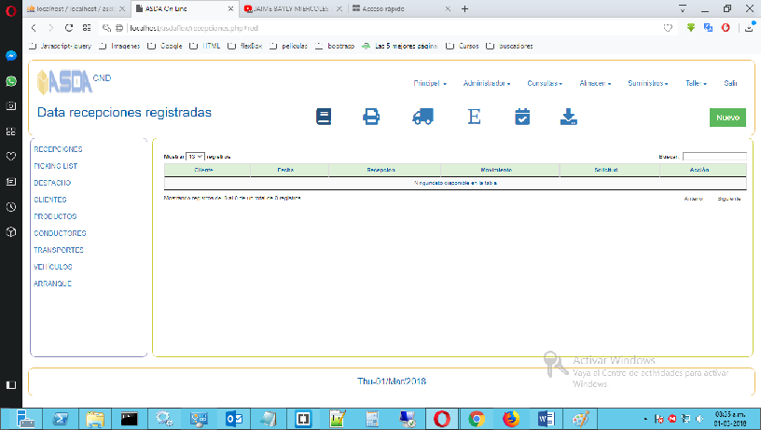

COMPONENTES:

ENLACES

 Activar el manual.

 Imprimir el acta de recepción, en formato PDF.

 Imprimir el acta de devolución, en formato PDF.

 Imprimir las etiquetas, es requerido el número de recepción.

 Activar recepción, *solo pueden ser activadas las recepciones cuya fecha de emisión sea igual a la fecha en curso.*

En caso de solicitar la activación de una recepción fuera de rango, el sistema se lo informará. 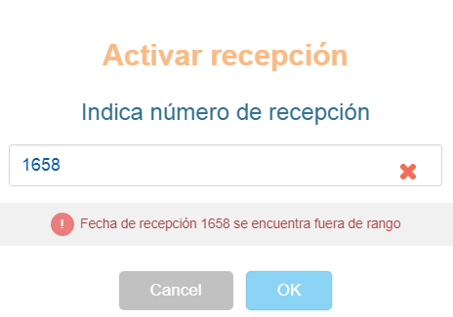

Este procedimiento debe ser usado para completar el ingreso de productos, suspendido por errores, cortes de luz o solicitud del cliente.

 Proceso mediante el cual se genera la transferencia de datos a un archivo indicado por el usuario. La data es en formato .TXT y está diseñada específicamente para el cliente Burger King.

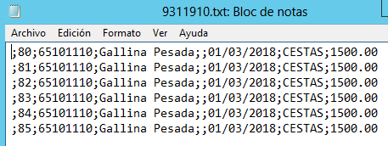

El archivo TXT es identificado con un prefijo = 93 + el número de la recepción y refleja:

1. Documento del cliente.
2. Numero de etiqueta.
3. Código del producto.
4. Descripción del producto.
5. Lote.
6. Vencimiento.
7. Presentación.
8. Unidades.

PROCESOS.

 Enlace mediante el cual se activa la pantalla para el ingreso de los datos del encabezado.

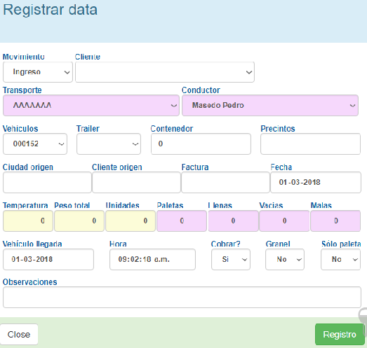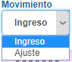

Movimiento: indique el tipo de proceso.

El movimiento “*complemento*”, indica que la recepción completa una anterior, por lo que se activará la entrada para que indique el número de la recepción original.

Cliente: seleccione el propietario de los productos.

Solo se muestran los clientes activos.

Transporte: nombre del propietario del vehículo.

Solo se muestra la data activa.

Conductor: identificación de chofer del vehículo.

Solo se muestra la data activa.

Vehículo: placas del camión.

Tráiler: placas del no motriz.

Contenedor: identificación no motriz.

Precintos: indica los medios de seguridad.

Temperatura: en caso de los productos refrigerados indique la temperatura de llegada.

Peso total: total del peso transportado, según los datos del cliente.

Unidades: total de unidades transportadas.

Paletas: total paletas transportadas.

Llenas: total paletas llenas.

Vacías: total paletas vacías.

Malas: total de paletas dañadas.

*Debe tomar en cuenta que una vez registrada la recepción, no podrá modificar la información de las paletas registradas, ya que las mismas pasan a formar parte del almacén de paletas, por lo que debe ingresar a este para poder efectuar alguna actualización.*

Vehículo llegada: fecha de llegada del vehículo.

Hora: hora de llegada.

Cobrar: indique si es válido para el cobro al cliente.

Granel: indica que la carga es a granel.

Solo paletas: indique que la carga es de solo paletas.

Observaciones: indique algún dato relevante.

 Al pulsar este botón se cancela la operación y no crea la data.

 Procedimiento mediante el cual se crea el encabezado de la recepción e igualmente se le asigna un número correlativo para su identificación.



En la tabla se refleja el cliente, fecha de la recepción numero correlativo asignado, movimiento, solicitud (documento del cliente). Esta data solo está activa durante 7 días continuos.

En el campo acción se encuentran los enlaces para ejecutar acciones sobre la recepción seleccionada.

* Habilita la data del encabezado para la actualización de algunos campos.

 Activa la pantalla de registro de los productos.

* Bloque la recepción.

PROCESO DE INGRESO DE CODIGOS DE PRODUCTOS.

 Al pulsar este link, se abre la pantalla de ingreso de datos de los códigos de productos.

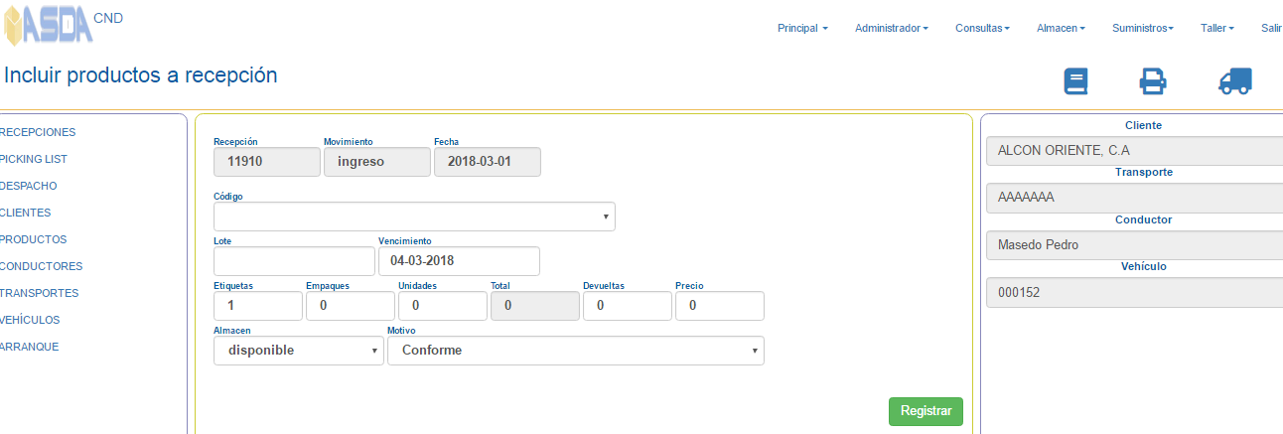

En esta pantalla se identifican los datos de la recepción,

Número, movimiento, fecha de la recepción, cliente, transporte, conductor y vehículo, campos protegidos.

Código: identificación de los productos según el cliente. Se reflejan solo los códigos activos.

Lote: dato informado por el cliente.

Vencimiento: fecha de vigencia para su despacho.

Etiquetas: dato suministrado por el cliente y se refiere a la cantidad de paletas llenas recibidas.

Cada paleta se transforma en una etiqueta en la base de datos.

Empaques: En caso de que los productos se manejen en kilos, deben completar este campo.

Unidades: indique la cantidad de unidades o kilos contenidas en las paletas.

Total: producto resultante las etiquetas por las unidades.

Devueltas: si al momento de bajar los productos del vehículo se detectan empaques dañados, se debe solicitar una (1) etiqueta, por cada código devuelto, y colocar la cantidad de empaques en el campo devueltas, el campo de unidades debe estar en 0. Esta devolución debe ser efectuada en el mismo vehículo y con el mismo conductor que trajo la mercancía.

Precio: indique el precio por unidad de los productos.

Almacen: Indique la ubicación donde serán almacenados los productos. En este proceso puede enviar los productos a cualquier almacén.

Motivo: indique el motivo por el cual se envía al almacén seleccionado.

 Al pulsar el botón se ingresarán la cantidad de etiquetas al inventario, las cuales reflejarán las unidades registradas, e igualmente de bloquea la recepción.

ETIQUETA

Viene a representar el código único que identifica cada paleta y es el dato que será solicitado en los siguientes procesos.

La data registrada será reflejada en cada momento que sea ingresada.



NOTAS

Para que se puedan ingresar varias etiquetas el campo de arranque de la ficha clientes debe tener información.

Una vez validada la data, no podrá ser modificada, para estos casos deberá utilizar uno de estos procedimientos.

1. En caso de que la data sea incorrecta, procesar un picking list y despacho ajuste por el monto total de la etiqueta.
   1. Este proceso debe estar debidamente sustentado y autorizado por la Gerencia de operaciones.
2. En caso de que la data este incompleta, procesar una recepción ajuste, como complemento incluyendo en observaciones
3. Los complementos deben ser utilizados en los siguientes casos:
   1. La recepción esta fuera de tolerancia, por lo que no puede ser activada.
   2. Se detecta error al momento de ingresar las unidades.
   3. Por solicitud escrita del cliente.

IMPRESIÓN DE REPORTES

1. Pulse o 
2. Indique número de recepción a imprimir.

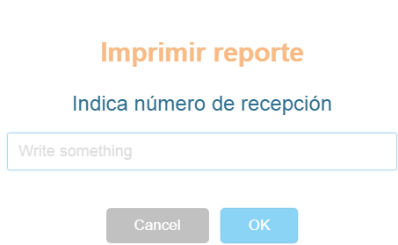

1. Al abrir el reporte, pulse ctrl+p.
2. Configuración de impresora.
   1. Pulse + opciones

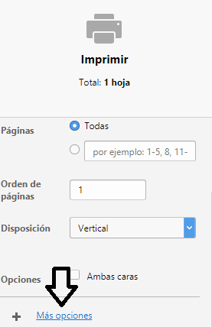

* 1.  seleccione disposición vertical.
  2. Desmarque las opciones 

Los reportes reflejaran el código de barra, para la implementación de controles automáticos.

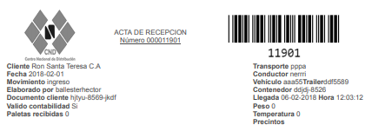

Igualmente pose una marca de agua, como medida de seguridad.

